Счастье нашей семьи – это МЫ, дети!

В чем же счастье?

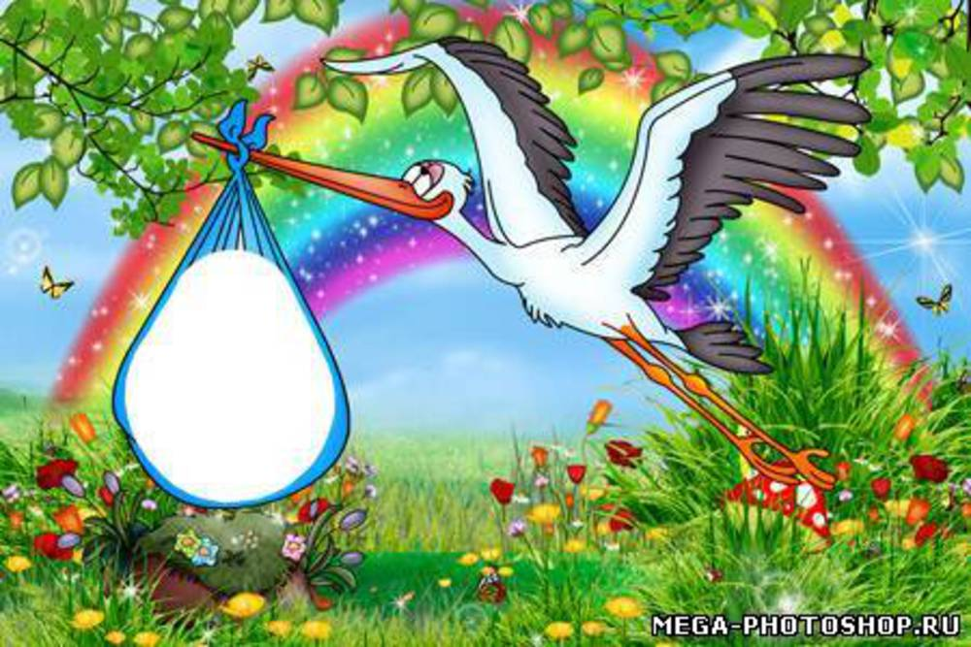

Как все начиналось…

А началось все в далеком двадцатом веке. В конце восьмидесятых годов 20 века встретились двое молодых людей Он и Она. С первого взгляда они поняли, что будут вместе и не смогут друг без друга.

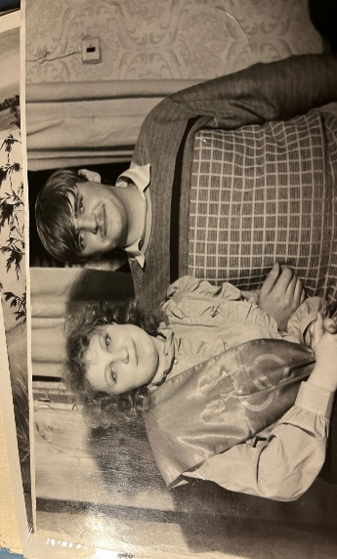

Так и случилось. В начале девяностых годов 20 века появилась молодая семья 8 ноября 1991 года. Молодые обвенчались в храме, чтобы быть вместе навсегда.

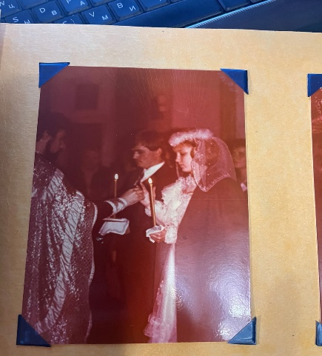 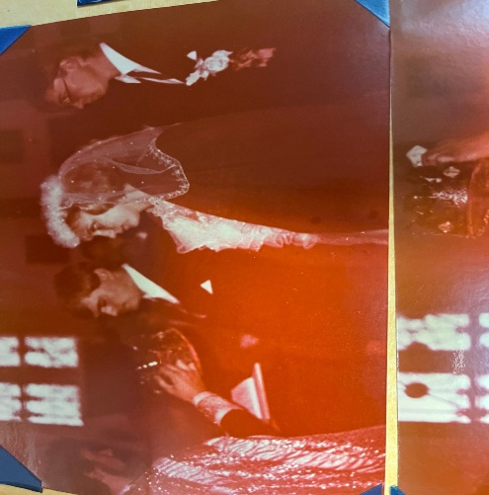 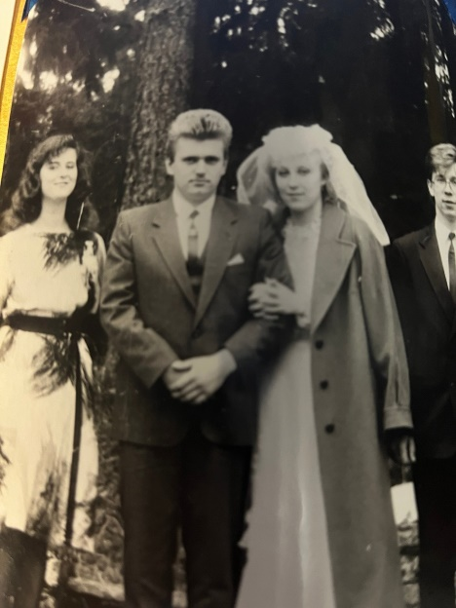

Жить молодые стали дружно и счастливо. Сидя вечерами у костра молодые мечтали о детях. Они мечтали о большой семье, где будет много детей, чтобы звонкий детских смех не замолкал, одни дети подрастали, а другие, чтобы появлялись на свет. Проходили годы семейной жизни, а деток все не было. Владимир и Светлана понимали, что только с детьми семья может быть полной, чтобы было кому передать традиции, продолжить род и жить счастливо. Они понимали, что традиции в семье – это очень важно и ценно. Именно на традициях закладывается фундамент –основа семейной жизни. Именно традиции помогают в воспитании детей и передачи им лучших духовно-нравственных качеств. Иногда возникает вопрос- почему многие семьи распадаются? Куда уходит любовь и уважение? Наверное, семьи не смогли правильно выстроить отношения, создать традиции, как основу жизни семьи. Владимир и Светлана понимали, что только дети могут сделать семью счастливой. Только вера в Бога помогла супругам преодолеть все трудности. Случилось настоящее чудо… Двадцать первый век для Владимира и Светланы стал самым прекрасным. Вы спросите, почему? Да в семье появился долгожданный сыночек…Захар. Радости и счастью супругов не было предела. Мальчик был очень болезненным, но родители окружили сыночка заботой и любовью. Все было для Захара, ни в чем не отказывали. Он в свою очередь радовал родителей своим творчеством. В садике участвовал во всех постановках, далее в школе хорошо учился, занимался вокалом, выступал на различных районных мероприятиях. Все восхищались таким прекрасным мальчиком.

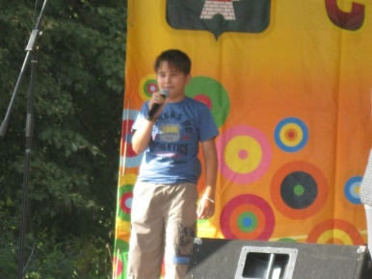 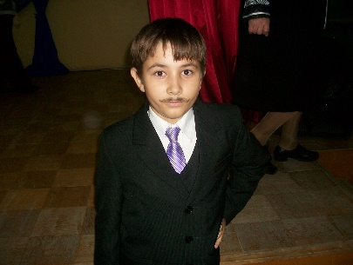 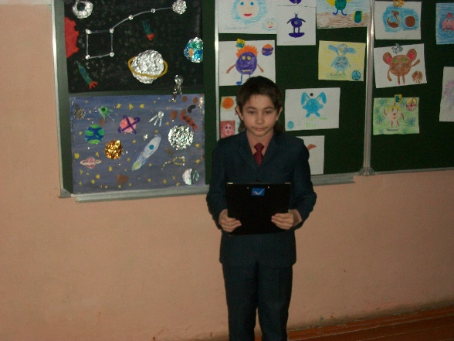 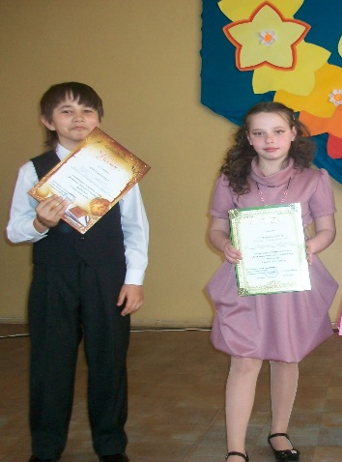

Шли годы, а мечта супругов не осуществлялась, не топали пары маленьких ножек и смех не раздавался, потому что Захар взрослел и становился взрослым. Мальчик чувствовал одиночество и просил родителей о сестренке или братике. Но… никак не получалось у супругов выполнить просьбу сына. И на помощь в решении проблемы пришел сам Захар. Он предложил родителям взять из детского дома сестренку. Мальчик рос умным не по годам, своей просьбой очень удивил родителей. Интересно, откуда у мальчика двенадцати лет такие взрослые мысли? Владимир и Светлана не смогли отказать сыну и все вместе привезли из детского дома девочку - подростка пятнадцати лет по имени Павлина. Девочка побывала уже не в одной семье, ее возвращали в детский дом снова и снова. Захар с Павлиной быстро поладили, делали все вместе. Девочка называла родителей по имени отчеству, не смогла детская душа еще раз поверить взрослым, боялась, что снова наступит время и ей придется вернуться в детский дом. Семья стала больше. Но однажды вечером Владимир за круглым столом, беседуя с женой посетовал, что Павлина последнее время очень стала грустной, что – то ее беспокоит. В семье Томилиных – Галимович было традицией все вопросы решать за круглым столом, чтобы не случилось с кем – то из членов семьи, все принималось и спокойно решалось, Захар об этом знал, а Павлина не знала. Однажды вечером Захар поговорил с Павлиной и рассказал о традиции, что за помощью нужно обращаться к родителям.

В один из вечером Павлина решила о своей тревоге рассказать родителям. Оказалось, что девочка очень переживала о своей младшей сестре, которая находилась в другой приемной семье, ей очень хотелось ее разыскать. Конечно же, Владимир и Светлана Павлине в этом помогли, нашли, где живет ее сестра. Сестры стали общаться девочка повеселела. Но все снова повторилось, опять заметили родители грусть на лице дочери. В школе все хорошо, хвалят ее, Павлина участвует во всех мероприятиях, ей нравится участвовать, но на лице грусть.

Однажды вечером Павлина сама подошла к родителям и рассказала о своей тревоге. Оказалось, что сестра попала из семьи по непонятным причинам в социальный приют и в скором времени ее должны отправить в детский дом. Павлине очень не хотелось, чтобы сестра оказалась в детском доме, и она не знала, как родители отреагируют на ее просьбу о том, чтобы сестра стала жить в семье Владимира и Светланы. Как же была рада девочка, когда родители согласились забрать сестру девочки к себе в семью. Через некоторое время в семье Владимира и Светланы появилась еще одна девочка – подросток тринадцати лет. Желание иметь большую семью Владимира и Светланы сбывалось по воле Божьей с каждым годом. Все жили дружно и весело. Шли годы, девочки росли, вот они уже и выпускницы: Инна заканчивает девятый класс, а Павлина одиннадцатый класс. Экзамены сданы, Павлина поступила учиться в Санкт- Петербург в строительный техникум, а Инна решила получить среднее образование и поступила учиться в десятый класс своей школы.

Владимир и Светлана радовались успехам детей, во всем их поддерживали.

Они поняли, что мечта их сбылась, у них трое детей, они счастливы, о чем еще мечтать?

Как странно в жизни бывает, ведь супруги хотели, чтобы детский смех в доме не умолкал, а дети подросли и приезжали домой только по выходным, только Инна была с родителями. Владимир и Светлана даже и не думали, что снова будет в доме детский смех и топоток ножек. Судьба опять улыбнулась супругам и по воле Божьей в семье появились два мальчика, два брата шести и семи лет. У Кирилла и Артура была не простая жизнь, они уже несколько лет жили в социальном приюте. Получается все детство они провели в приюте. Очень необычна история первого появления мальчиков в семье.

Владимир остался мальчиков ждать дома, а Светлана поехала их забирать домой. Ей в приюте предложили взять их на выходные, а потом привезти обратно в приют, но супруги категорически были против такого предложения, а сразу забрали мальчиков домой насовсем. Но мне хотелось сказать о том, как чувствует детское сердце и как ребенка направляет Господь к родителям. Дело вот в чем, когда Светлана приехала забирать Артура, и когда его позвали, сказали, что пришли его навестить, то мальчик бежал босиком со второго этажа с криком «Моя мама пришла!» Он подбежал к кабинету, где стояло несколько женщин, но Артур выбрал Светлану, обхватил ее и спросил: «Мамочка, я знал, что ты меня заберешь, но почему же ты так долго шла за мной?» Как может выдержать сердце после таких слов? Что чувствовали мама и сын в это мгновение, мы не знаем, но знаем, что у других женщин, которые стояли рядом катились слезы по щекам. А как тут не заплакать, если чувства всех переполняли…

Дом Владимира и Светланы снова наполнился детским смехом. Появились новые заботы и хлопоты. Дети не понимали, как жить в семье. Всем многому приходилось учиться, были сложности, так как Кирилл почти не говорил, из-за этого очень плакал. Только любовь родителей смогла помочь мальчикам измениться. Кирилл и Артур чувствовали, что они любимы и нужны всем членам семьи. Девочки постоянно привозили игрушки, когда приезжали на выходные, Захар играл с ними в разные игры. Дом был полной чашей. Мальчики росли, девочки получали профессию, а Захар закончил обучение в колледже, получил профессию железнодорожника и был призван в ряды Российской армии на целый год. В доме все ждали каждый день звонка от Захара. Все члены семьи очень волновались, переживали. Каждый понимал, как всем не хватает Захара. Особенно все заметили, как редко стала улыбаться мама, как она вздрагивает от каждого телефонного звонка, как закрывается в ванной и плачет. Дети как могли радовали маму и отвлекали ее своими успехами вместе с папой.

Прошел год, и Захар вернулся домой, был большой праздник, мама снова стала улыбаться, но долго не отходила от старшего сына. Младшие сыновья радовались со всеми. Девочки приехали с учебы, большая семья была в сборе. О чем еще мечтать? У Владимира и Светланы три сыночка и две лапочки дочки, о чем еще мечтать. Теперь вечерами за чашкой чая супруги начали уже мечтать о внуках. Для этого было основание старшая дочь, Павлина, познакомила с молодым человеком родителей. У молодых все серьезно. Павлина закончила учиться, переехала в Тверь к своему возлюбленному. Хотелось бы уточнить, что с молодым человеком, когда – то Павлину познакомила Светлана. Иногда они с дочерью вспоминают, как Павлина не хотела встречаться с Владом, как он ей был не интересен. А все получается теперь так, что они с Владом собирались пожениться. И летом 2022 года в семье Владимира и Светланы состоялась свадьба: Влад и Павлина поженились. В семье появился еще сын. Как же это здорово! Вот скоро и внуки появятся. Мальчики подросли, появление внуков будет очень кстати. Но внуков пока нет. И опять Божье проведение, в семье Владимира и Светланы в октябре 2023 года появился мальчик Никита, со сломанной судьбой. С таким супруги еще не сталкивались. Врачи разводят руками и опять только любящее сердце может вылечить душу ребенка. Но для этого нужно время и терпение. Теперь в семье Владимира и Светланы, как они и мечтали большая, дружная семья. Две дочери и четыре сына.

Если следовать традиции супругов, то мы не можем быть уверены в том, что на этом проведения Господа закончились и в семье не появятся еще дети, когда маленький Никита подрастет. Ведь мечта и молитва супругов к Господу в том, чтобы детских смех не умолкал.

«Из глубины веков, о прародителях».

Большая дружная семья имеет свои традиции, передает их детям. Это помогает сплотиться, быть дружными, уметь ценить, прощать, помогать. Сохранять историю своего рода – это важно. Каждый человек должен знать свое прошлое, только тогда он будет иметь настоящее и строить планы на будущее. Галимович Светлана Викторовна, мама, – человек творческий и инициативный. Именно она вместе со своими детьми работает по составлению родословной. Очень трудно и тяжело не поранить детские души, поэтому Светлана Викторовна делает это аккуратно, старается рассказать о своей семье вместе со старшим сыном, как пример для других детей. Все вместе стараются найти сведения о каждой семье, в которой родились дети и взять все самое лучшее. Важно, по словам Светланы Викторовны, знать свои корни, для того чтобы в будущем создать свои семьи. Когда были в Москве, в музее Победы, то Светлана Викторовна рассказала о своем прадеде Тарасенко Филиппе Петровиче, который воевал в годы Великой Отечественной войне и был награжден, о чем в музее они нашли информацию. Также хранится в семье память об отце Светланы Викторовны, Галимович Викторе Фроловиче, который был участником войны. Кирилл и Артур рассказывают Никите, который только недавно появился в семье о бабушке Тане, маме Светланы Викторовны, которая была ребенком войны. Будучи маленькой, она жила в Белоруссии на оккупированной территории фашистами. Часто ей приходилось носить партизанам хлеб, лекарства, а немцам она говорила, что идет за ягодами и грибами. Сама она очень боялась, что немцы заставят расстегнуть халат, а там вокруг всего тела были привязаны лепешки. Мальчикам очень нравилось слушать рассказы бабушки о том времени. Кирилл участвовал в региональном конкурсе «Моя семья», где рассказывал о родителях мамы Светы и получил диплом третьей степени. Награждение проходило в Твери.

У ребят очень много планов исследовать историю семьи папы Вовы, папа рассказывает сыновьям о своем дедушке, который пришел с войны, у него очень долго не заживали раны, и он от ран в последствии умер. Бабушка папы рыла окопы подо Ржевом. В общем есть над чем работать.

«Мы не только отдыхаем, веселимся, но и образовываемся».

В каждой семье свои правила и традиции. Семья Томилиных- Галимович не исключение. Самое главное правило: отдыхай с пользой. В семье совместно отмечаются все праздники. Очень важно с душой подойти к каждому празднику. У детей изранены судьбы, некоторые праздники им совсем неизвестны. Очень больно было слышать, что дни рождения совсем не отмечались, поэтому супруги решили создать такие условия, чтобы дети ждали этот праздник. Дни Рождения – это, пожалуй, самый радостный и веселый праздник для детей. Каждый ребенок ждет подарков, развлечений и игр. Он в этот день просто счастлив. Но чтобы счастье и радость передались и другим детям во время праздника мама всегда спрашивает именинника о том, когда день рождение у его братьев, сестер, у мамы, у папы, бабушки, как будет отмечать следующий праздник. В это время дети запоминают даты дней рождений всех близких, и, конечно, радуются тому, что их тоже ждет такой же праздник.

Новый год –это праздник добра и мира. Это поистине семейный праздник. Отмечает семья Томилиных - Галимович его всегда дома. Все приезжают и садятся за большой круглый стол. Во время праздника придумываются разнообразные игры и викторины для детей, которые знакомят их с историей возникновения праздника. Отвечают на интересные вопросы, вместе загадывают желания, пускают фонарики.

Самым таинственным для семьи является Рождество Христово. Традицией стало всей семьей ходить в храм, а после дети с мамой участвуют в показе спектакля в воскресной школе при храме святых мучениц Веры, Надежды, Любови и матери их Софии. А папа смотрит в зале, как дети выступают. Если в это время посмотреть на Владимира, то увидим, как у него от радости в этот момент светятся глаза. Потом отец Сергий, настоятель храма раздает подарки ребятам и в этом ему помогает папа Вова, что очень радует детей и делает праздник волшебным. Никита после того как получил подарок впервые за десять лет спросил у мальчишек, а у вас это всегда? На что Кирилл с Артуром улыбнулись, обняли Никиты и сказали, что у него теперь тоже будет так. Как же приятно было видеть улыбку на лице мальчика, а он в спектакле играл роль ангела.

День Защитника Отечества тоже отмечается в семье. Ребята знакомятся с историей появления праздника, а также рассказывается о службе в армии Захара. Также всей семьей пишут письма солдатам на СВО, тем более, что мальчики состоят в юнармейском движении, участвуют во всех мероприятиях, которые проводит Светлана Викторовна. Она является руководителем юнармейского движения в МОУ СОШ №2 п.Спирово. Это воспитывает уважение к воинской службе, любовь к Родине и своему Отечеству.

**День 8 марта** - это мамин праздник и старших сестер. Дети не только узнают об истории праздника, но и самое важное для них – это поздравить маму и сестер подарками, которые они сделали своими руками. Это всегда очень трогательно и приятно. А как это приятно детям, когда в один из зимних вечеров они смотрят фотографии семейные и слушают историю семьи и о.. чудо, среди фотографий аккуратно хранятся подарочки, сделанные своими руками старших сестер и брата. И как светятся глаза мамы, когда она рассказывает, кто и когда подарил тот или иной подарочек, или открытку. Очень всему удивляется Никита, ему все в диковинку, в новинку. Некоторым открыткам больше лет, чем Никите. Мама Света показывает открытку в виде сердца и рассказывает, что подарил ее Захар, когда был в садике в возрасте четырех лет. И тут раздается возглас Никиты, он быстро считает в уме и говорит: «Боже, ведь этой открытке уже восемнадцать лет! Вот это да!» Вот так и воспитывается связь поколений и прививается любовь друг к другу примером матери и отца.

Важный праздник для семьи – это 9 мая. День Победы, как и вся страна, семья Томилиных - Галимович идет в Бессмертном полку. Ходит к бабушкам, на долю которых выпало трудное военное детство. Детям родители рассказывают о войне, о тех страшных событиях, которые калечили судьбы людей, вспоминают о фронтовиках своей семьи. Мальчики стоят в карауле у памятника Скорбящей матери. Участвуют во всех мероприятиях, посвященных великой Победе. Как юнармейцы они участвовали во Всероссийской акции «Верни имя герою». Все вместе они подготовили и отправили в Министерство обороны девять карточек с воинскими захоронениями в Спировском муниципальном округе.

Пасха – тоже интересный праздник. Соблюдая традиции православия, семья Томилиных-Галимович рассказывает детям об истории этого праздника, знакомит с сюжетами из жизни Иисуса Христа. Всей семьей красят яйца, пекут куличи, идут в храм на службу, где все вместе провозглашают «Христос Воскресе!» Также в воскресной школе при храме ребята готовят выступление для прихожан, посвященное женам-мироносицам. Это важно для подрастающего поколения, это воспитывает уважение к православной культуре и обычаям. Учит как правильно нужно поступать, воспитывает духовно – нравственные качества, учит сочувствовать и сопереживать другим.

Праздник Троица – это праздник, который всей семьей каждый год все встречают в музейном комплексе «Василево» в Торжокском районе. Сыновья выступают с ДШИ Спировского муниципалитета, а родители поддерживают сыновей в выступлении и принимают участие в различных соревнованиях, изучают культуру предков.

Очень важный праздник для семьи – это первое сентября, так как дети идут в школу. А так же мама работает в школе. Папа всех ждет дома, затем после школы ведет в школу искусств. Дети в школе учатся хорошо. По итогам года Манцев Кирилл, Манцев Артур награждаются грамотами. Старшие дочери и сын тоже всегда были отмечены грамотами.

Очень особенными в семье считаются праздниками День Матери и День Отца. Стало уже традицией приходить в воскресную школу храма мучениц Веры, Надежды, Любови и матери их Софии, где сыновья от чистого сердца молятся о родителях и готовят концерты для поздравления. Кроме музыкальных поздравлений, ребята дарят подарочки, сделанные своими руками, которые потом с любовью хранятся в семейном архиве.

«Мы вместе познаем мир, это нас лучше сближает»

Неотъемлемой частью семьи Томилиных - Галимович стали путешествия. Это и поездки к морю, и посещение других городов с образовательной и культурной целью. Путешествия всегда объединяют и сплачивают семью и содействуют культурному просвещению детей. Также в семье приветствуются туристические походы на природу. Светлана Викторовна вместе с сыновьями принимала участие в краеведческом проекте, в экспедиции по Спировскому округу. Изучение родного края прививает любовь к природе, родине, ближнему, к предкам. Отдых на лоне природы успокаивает, умиротворяет, помогает расслабиться.

«Мир увлечений».

Основным увлечением для детей в семье Томилиных – Галимович стало занятие в фольклорном ансамбле Лапоточки» и хореграфическом «Реверанс». Это неслучайно. Это увлечение им привила бабушка – Галимович Татьяна Филипповна. Она все время ребятам рассказывала о народных традициях, очень красиво пела, ребята этим очень увлеклись. Светлана Викторовна тоже очень хорошо поет, и ребята постоянно слышат пение матери. Она является для них примером, они равняются на нее.

Теперь это переросло в профессиональное занятие пением и танцами. Сыновья с отличием закончили два отделения, теперь осваивают инструмент, гитару. Никита только учится пению и танцам.

Также семейным увлечением является чтение книг. Мама учитель литературы, дети с детских лет читают. Книга сопровождает их повсюду. Кроме того, они участвуют в творческих и литературных конкурсах, занимая призовые места. Также сотворчество- стало традицией. Совместно с мамой дети сочиняют сказки, истории, и просто фантазируют. А папа является терпеливым слушателем и ценителем выдуманных историй. Бывает даже такое, что папа делает замечание и дает толковые советы.

Мальчишкам очень нравится мастерить из дерева вместе с отцом. Особенно важно для сыновей, когда отец доверяет различные инструменты попробовать в работе: дрель, шуруповерт. А потом они все вместе зовут маму для оценивания их работы. В данный момент мужчины все вместе занимаются строительством бани, обустройством места для цыплят и уточек. Летом все вместе ухаживают за домашними животными и растениями в огороде.

«Жить –Родине служить».

«Жить – Родине служить», - гласит народная мудрость. Что значит служить Родине?! Конечно, это долг перед Родиной в прямом смысле слова.

Дети Томилиных- Галимович воспитаны в традиции отдать долг Родине, они имеют чувство патриотизма и гражданственности. Захар прошел службу в рядах Российской армии с 2020-2021 гг. Он стал примером для младших мальчишек, которые уже несколько лет состоят в рядах юнармии, Движении Первых. Мальчишки являются самыми активными юнармейцами отряда «Крылья России» МОУ СОШ №2 п.Спирово. Имеют много грамот за активную деятельность. Также имеют грамоты за различные конкурсы, проводимые юнармией. Активно участвуют во всех акциях, посвященных военно- патриотическому воспитанию.